Министерство образования Республики Беларусь

Учреждение образования

Белорусский государственный университет информатики и радиоэлектроники

Факультет компьютерных систем и сетей

Кафедра информатики

**Отчет по лабораторной работе**

по курсу «Модели и методы обработки больших объемов информации»

на тему «**Обработка данных о вакансиях**»

Выполнил студент группы 956241: Зязюлькин С.П.

Проверил: Стержанов М.В.

Минск, 2019

Постановка задачи

Задача заключается в анализе информации о вакансиях в Беларуси. В частности, предполагается изучить распределение вакансий по требуемому образованию, городам, категориям, предлагаемым должностям, нанимателям, дате размещения, предполагается исследовать требуемый для вакансий опыт и размер предлагаемой заработной платы. Также предполагается сравнить медианный уровень предлагаемой в вакансиях заработной платы с официальной статистикой, предоставляемой Национальным статистическим комитетом Беларуси.

План выполнения работы

1. Найти источник данных о вакансиях в Беларуси.
2. Реализовать выгрузку данных из источника.
3. Выполнить обработку загруженных данных.
4. Провести анализ обработанных данных.
5. Сделать выводы.

Получение данных

В качестве источника данных о вакансиях в Беларуси выбран сайт <https://rdw.by/vakansii>. На момент выгрузку сайт содержал 5390 вакансий. Для каждой вакансии выгружаются следующие данные:

* Дата подачи вакансии.
* Предлагаемая должность.
* Наниматель.
* Предлагаемый уровень заработной платы.
* Требуемый уровень образования.
* Требуемый опыт.
* Город.
* Категория вакансии.

Стоит отметить, что для некоторых вакансий может отсутствовать часть данных, т.е. не для каждой вакансии все эти данные заполнены.

Выгрузка данных осуществлялась с использованием языка программирования Python и фреймворка Scrapy.

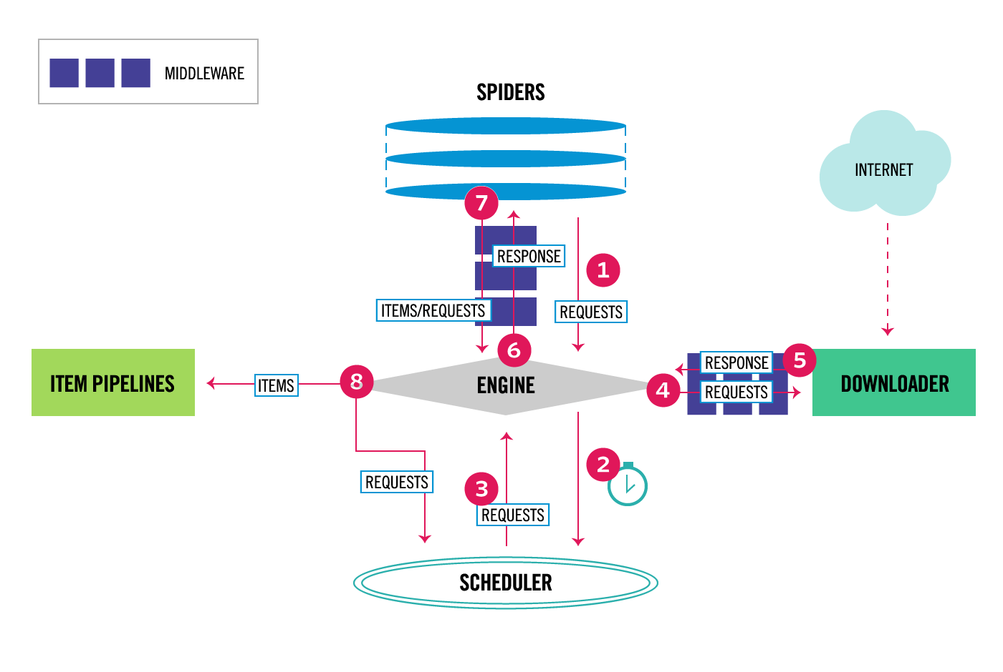

**Рисунок 1 – Архитектура фреймворка Scrapy**

Для выгрузки данных необходимо было реализовать паука (Spider), который отвечает за парсинг выгружаемых html-страниц, а также указывает, какие страницы (URL) необходимо парсить.

Поиск нужных данных в html-странице выполнялся при помощи css-селекторов.

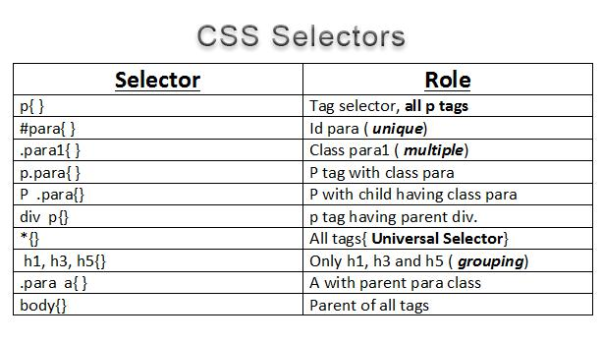

**Рисунок 2 – Основные css-селекторы**

Выгруженные данные сохраняются в файл в формате json. Пример данных одной вакансии в формате json: {"date": "30.11.2019 | 09:27", "name": "Водитель кат. С", "employer": "Государственное предприятие «Октябрьский ГК»", "salary": null, "education": "любое", "experience": "от 1 года", "place": "Минск", "category": "Общепит, рестораны, гостиницы, игорный бизнес"}.

Обработка выгруженных данных

Обработка выгруженных данных выполнялась на языке Python с использованием стандартной библиотеки.

Действия, выполняемые во время обработки:

1. Из поля "дата подачи вакансии" при помощи регулярного выражения извлекается дата.
2. Если в вакансии отсутствует предлагаемая должность, то она заменяется на "Не указано". Также удаляются специальные символы из имени вакансии.
3. Из поля "заработная плата" при помощи регулярных выражений удаляются лишние пробельные символы и лишний текст, а затем извлекается верхняя и нижняя граница заработной платы (пример формата до извлечения границ: от 1 000 Br, от 100 до 10 000 Br). Одна или обе границы могут быть не указаны.
4. Из поля "требуемый уровень образования" при помощи регулярного выражения удаляются лишние пробельные символы и лишний текст.
5. Из поля "требуемый опыт" при помощи регулярных выражений удаляются лишние пробельные символы и лишний текст, а затем извлекается значение требуемого опыта (пример формата до извлечения значения: от 1 года).
6. Если не указана категория вакансии, то она заменяется на "Не указана".
7. Для всех полей, содержащих категориальные данные, формируется множество допустимых значений. К таким полям относятся следующие: предлагаемая должность, наниматель, требуемый уровень образования, город, категория вакансии.

Категориальные данные

В данном разделе для выгруженных данных приводится список допустимых значений категориальных полей.

* Предлагаемая должность (10 первых значений): 'Преподаватель ландшафтного дизайна', 'Комплектовщик', 'Маляр по металлу', 'Преподаватель курса «дизайн интерьеров»', 'Продавец-консультант в салон обоев', 'Маляр по окраске металлоконструкций', 'Повар-универсал', 'Главный архитектор', 'Инженер-программист 1С', 'Пеший курьер'.
* Наниматель (10 первых значений): 'Представительство «ЕвроАвтоТранс»', 'ПК «Деньги в долг финанс»', 'ЧУП «Лагентранс»', '«Автолайтэкспресс»', 'ООО «Асплант Евро Кемикалс»', 'ООО «СТРИТ ТАКСИ»', 'СЗАО «Лебортово»', ' «Инжмашлогист»', 'ООО «ГолдДекор»', 'ООО «ФСБК-СтройИндустрия»'.
* Требуемый уровень образования: 'среднее', 'профессионально-техническое', 'любое', 'среднее специальное', 'без образования', 'высшее', 'неоконченное высшее'.
* Город (20 первых значений): 'Глубокое', 'Крупки', 'Миоры', 'Гомель', 'Пуховичи', 'Червень', 'Волковыск', 'Бобруйск', 'Раков', 'Кобрин', 'Лоев', 'Орша', 'Березино', 'Слоним', 'Могилев', 'Жлобин', 'Давид-Городок', 'Фаниполь', 'Сморгонь', 'Солигорск'.
* Категория вакансии (5 первых значений): 'Транспорт, автобизнес, автосервис', 'Сельское хозяйство, агробизнес', 'Бытовые услуги, ЖКХ, услуги для населения', 'Образование, наука, культура', 'Не указана'.
* Анализ данных

Анализ данных выполнялся на языке программирования Python с использованием стандартной библиотеки. Для построения графиков использовалась библиотека matplotlib.

На графиках заработной платы будут отображены максимальные и медианные значения границ. Медианные значения границ не столь показательны, т.к. существует большой разброс в количестве данных в категориях. Так, категория с всего несколькими вакансиями, но вакансиями, имеющими высокие показатели заработной платы, будет несправедливо вырываться вперёд. Поэтому сортировка на таких графиках идёт по максимальной верхней границе заработной платы.

Основной код для подсчёта распределения вакансий по категориальному полю:

counter = Counter([extractor(job) for job in jobs])

data = sorted(counter.items(), key=lambda item: item[1], reverse=True)

if top_n is not None:

assert top_n < len(data)

other_count = sum([el[1] for el in data[top_n:]])

data = data[:top_n]

if other:

data.append(('Остальные', other_count))

Основной код для отрисовки графика распределения вакансий по категориальному признаку:

plt.figure(figsize=(8, 5))

if title:

plt.title(title)

plt.xlabel(xlabel)

plt.ylabel('Число вакансий')

plt.xticks(rotation='vertical')

rects = plt.bar([el[0] for el in data], [el[1] for el in data])

for rect in rects:

height = rect.get_height()

plt.text(rect.get_x() + rect.get_width() / 2., height * 1.05, '%d' % int(height), ha='center', va='bottom')

Функция подсчёта медианного значения:

def median_of(vals):

vals_sorted = sorted(vals)

if len(vals_sorted) % 2 == 0:

return (vals_sorted[len(vals_sorted) // 2] + vals_sorted[(len(vals_sorted) // 2) - 1]) / 2

else:

return vals_sorted[len(vals_sorted) // 2]

Основной код для подсчёта абсолютных и медианных границ предлагаемой заработной платы по категориальному полю:

min_salaries, max_salaries = {}, {}

for job in jobs:

label = extractor(job)

if job.min_salary is not None:

if label in min_salaries:

min_salaries[label].append(job.min_salary)

else:

min_salaries[label] = [job.min_salary]

if job.max_salary is not None:

if label in max_salaries:

max_salaries[label].append(job.max_salary)

else:

max_salaries[label] = [job.max_salary]

min_salaries_min, min_salaries_med = {}, {}

max_salaries_max, max_salaries_med = {}, {}

for label, label_salaries in min_salaries.items():

min_salaries_min[label] = min(label_salaries)

min_salaries_med[label] = median_of(label_salaries)

for label, label_salaries in max_salaries.items():

max_salaries_max[label] = max(label_salaries)

max_salaries_med[label] = median_of(label_salaries)

data = sorted([(label, min_salary_med, max_salaries_med[label], min_salaries_min[label], max_salaries_max[label])

for label, min_salary_med in min_salaries_med.items()

if label in min_salaries_min and label in max_salaries_max and label in max_salaries_med],

key=lambda e: e[2] if med else e[4],

reverse=True)

if top_n is not None:

assert top_n < len(data)

data = data[:top_n]

Основной код для отрисовки графика абсолютных и медианных границ предлагаемой заработной платы по категориальному полю:

plt.figure(figsize=(8, 5))

if title:

plt.title(title)

plt.xlabel(xlabel)

plt.ylabel('Заработная плата')

plt.xticks(rotation='vertical')

plt.errorbar(

[e[0] for e in data],

[(e[3] + e[4]) / 2 for e in data],

yerr=[(e[4] - e[3]) / 2 for e in data],

ls='none',

capsize=8,

color='c',

lw=1

)

plt.errorbar(

[e[0] for e in data],

[(e[1] + e[2]) / 2 for e in data],

yerr=[(e[2] - e[1]) / 2 for e in data],

ls='none',

capsize=4,

color='b',

lw=2

)

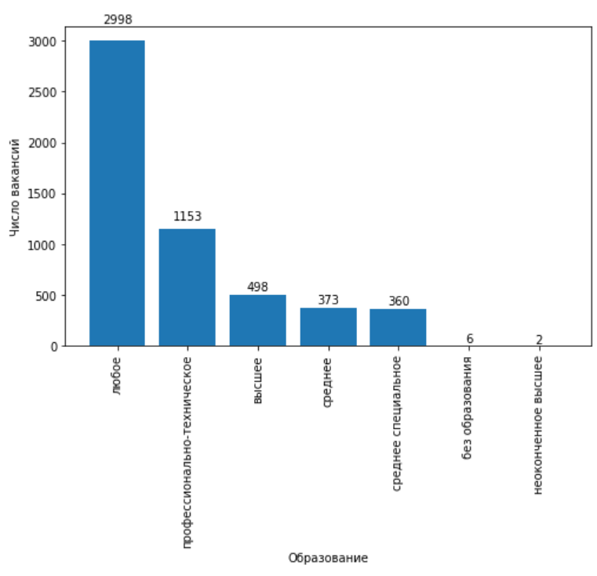

**Рисунок 3 – Распределение вакансий по требуемому уровню образования**

Больше половины вакансий не требует наличия образования. Сравнительно большое число вакансий требует профессионально-техническое образование. Высшее образование требуется всего лишь для 498 вакансий.

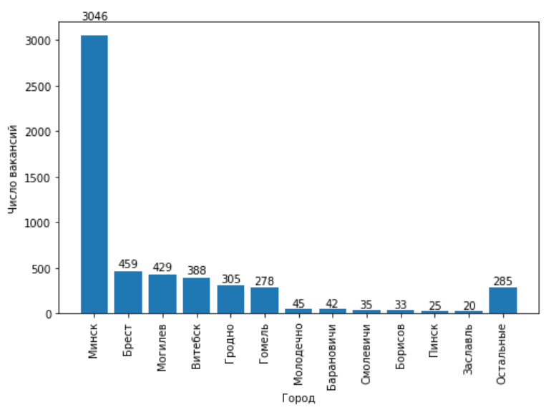

**Рисунок 4 – Распределение вакансий по городам**

Как и ожидалось, больше половины вакансий предлагается в Минске. Остальные областные центры идут за Минском и предлагают сравнимое (между собой) число вакансий. Остальные города в отдельности предлагают заметно меньшее число вакансий, чем областные центры.

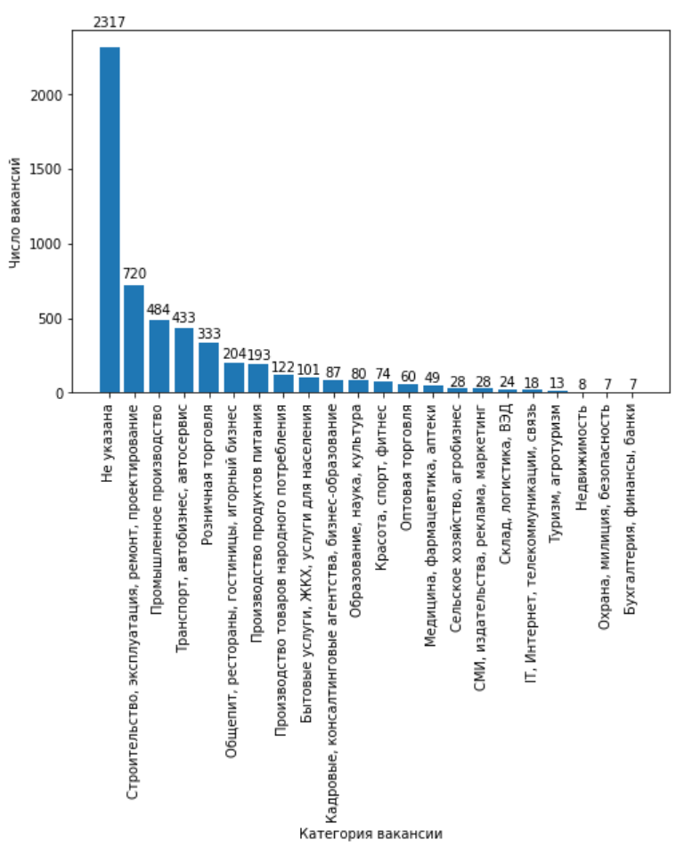

**Рисунок 5 – Распределение вакансий по категориям**

Для почти половины вакансий не указана их категория. С существенным отрывом лидирует категория "Строительство, эксплуатация, ремонт, проектирование".

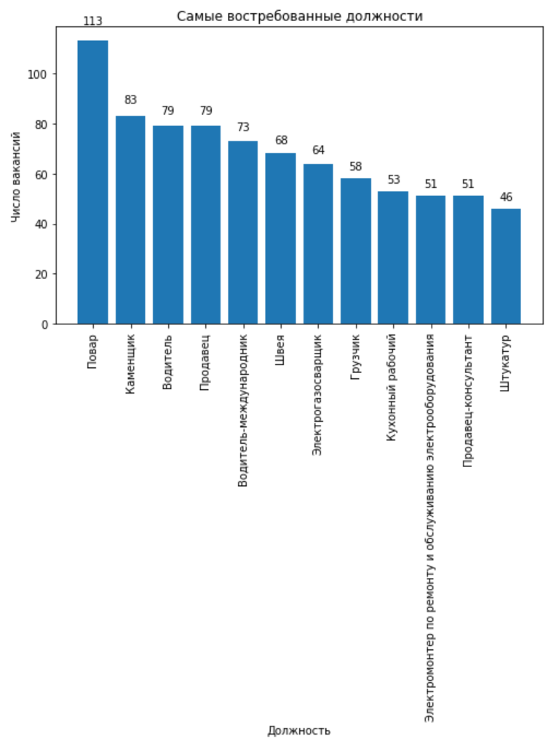

**Рисунок 6 – Распределение вакансий по предлагаемым должностям (топ 12 значений)**

Если объединить на графике схожие должности "Повар" и "Кухонный рабочий", "Водитель" и "Водитель-международник", "Продавец" и "Продавец-консультант", то в сумме они будут самыми востребованными. Получается, что проще всего найти работу продавцам, водителям и поварам.

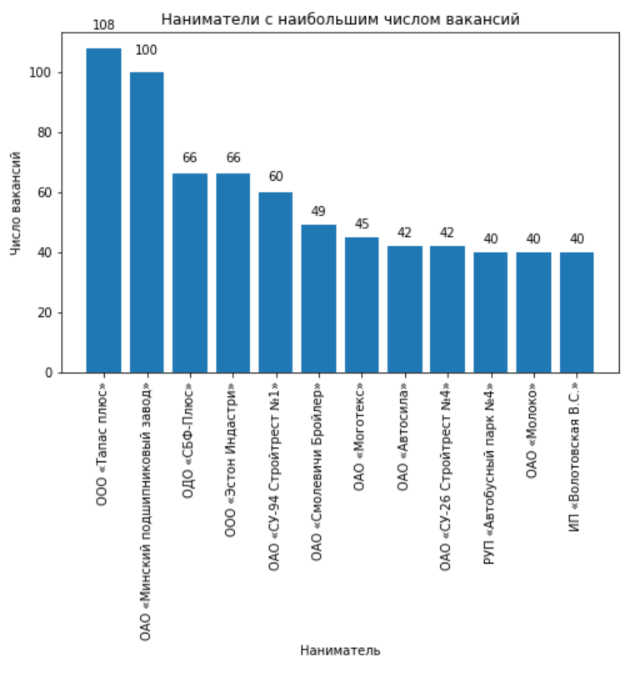

**Рисунок 7 – Распределение вакансий по нанимателям (топ 12 значений)**

Среди нанимателей с наибольшим числом предлагаемых вакансий больше остальных фигурируют застройщики. Например, ООО "Тапас плюс" и ОДО "СБФ-Плюс".

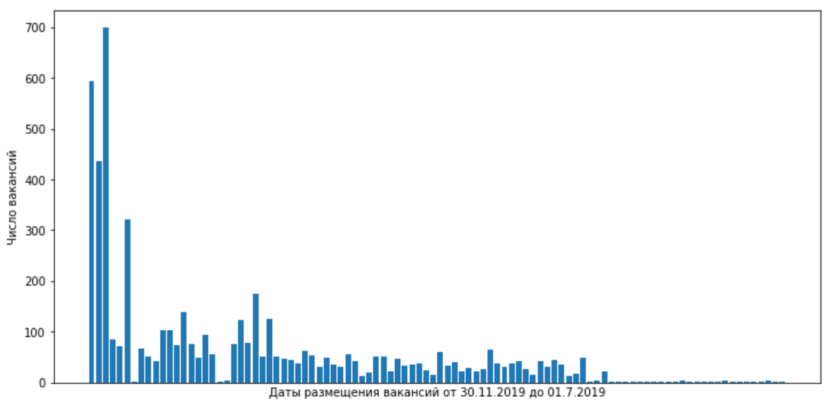

**Рисунок 8 – Распределение даты подачи вакансии**

Какой-то особой структуры в дате размещения вакансий не выявлено, не считая того, что более "свежих" вакансий больше. Было выявлено, что вакансии не размещаются по воскресеньям.

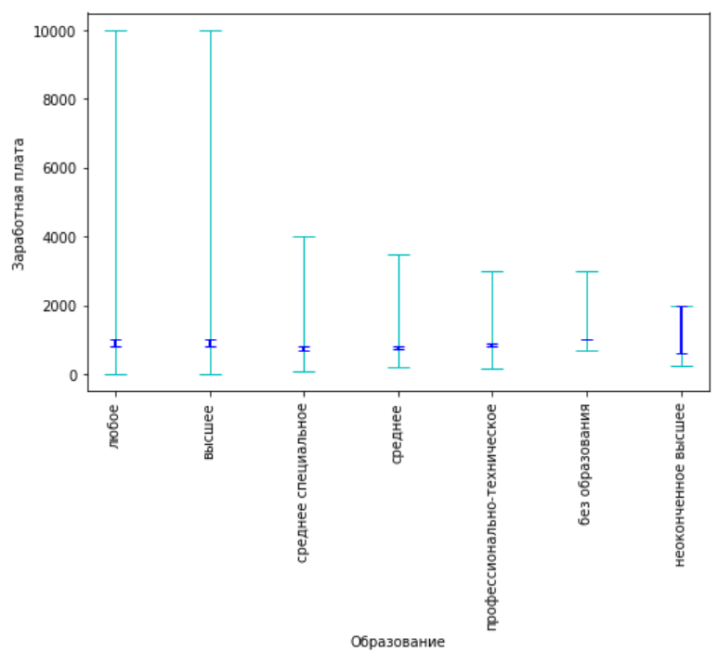

**Рисунок 9 – Зависимость абсолютных и медианных границ предлагаемой заработной платы от требуемого уровня образования**

Наибольшая заработная плата предлагается на вакансиях, требующих высшее образование, что ожидаемо, и на вакансиях, не требующих конкретного образования, что ожидается меньше. Примером вакансии, предлагающей до 10000 Br, но при этом не требующей образования, является "Водитель". Есть вакансии, которые предлагают всего от 7 Br. Примером такой вакансии является "Преподаватель ландшафтного дизайна". Возможно, в предлагаемой заработной плате опечатка, или плата указана не за месяц, а, например, за одно занятие. Полагаю, что последнее, т.к. ситуация аналогична для других вакансий преподавателей.

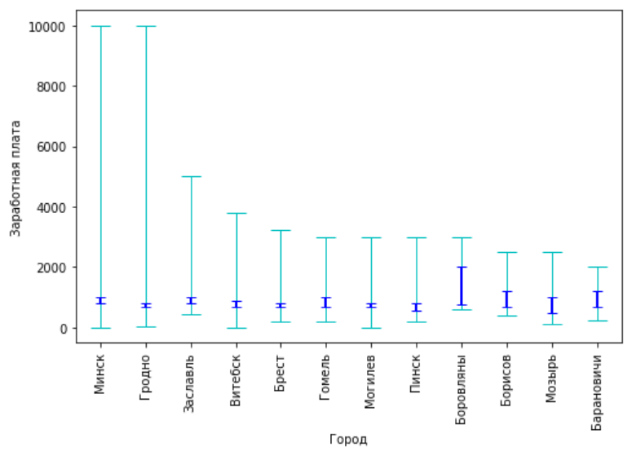

**Рисунок 10 – Зависимость абсолютных и медианных границ предлагаемой заработной платы от города (топ 12 значений)**

Как и ожидается, в топе городов фигурируют областные центры. Неожиданно туда попал Заславль с вакансией "Вальщик леса", которая предлагает заработную плату в размере от 1000 до 5000 Br. Вакансии "Водитель" и "Проектировщик систем вентиляции и кондиционирования Главный специалист" позволяют Минску и Гродно занять первые строчки. Эти вакансии предлагают заработную плату в размере до 10000 Br.

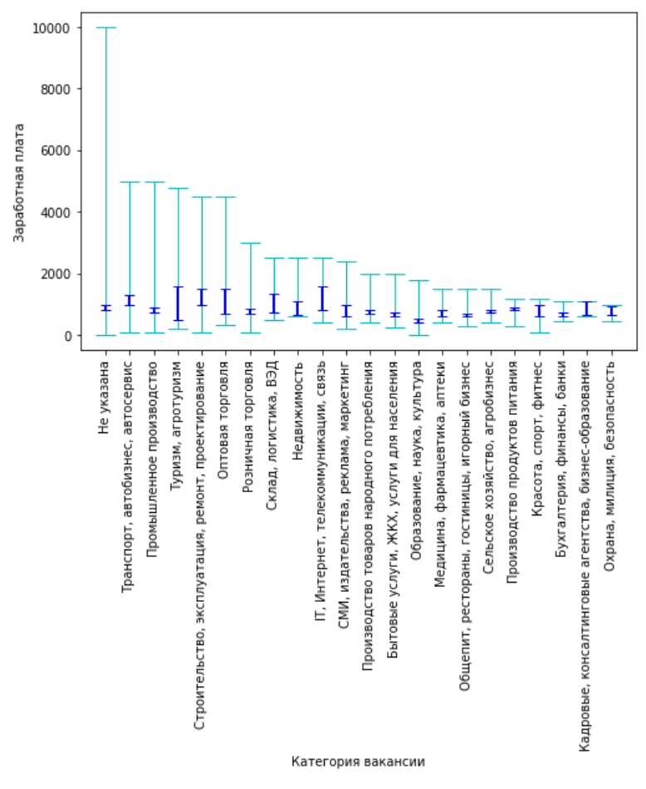

**Рисунок 11 – Зависимость абсолютных и медианных границ предлагаемой заработной платы от категории вакансии**

Всё те же вакансии "Водитель" и "Проектировщик систем вентиляции и кондиционирования Главный специалист" ставят категорию "Не указана" на первое место. Заметно выше остальных располагаются категории "Транспорт, автобизнес, автосервис", "Промышленное производство", "Туризм, агротуризм", "Строительство, эксплуатация, ремонт, проектирование", "Оптовая торговля". В самом хвосте находятся "Производство продуктов питания", "Красота, спорт, фитнес", "Бухгалтерия, финансы, банки", "Кадровые, консалтинговые агенства, бизнес-образование", "Охрана, милиция, безопасность". Особенно удивительно видеть категорию "Бухгалтерия, финансы, банки" третьей с конца по максимальной предлагаемой заработной плате. От этой категории обычно ожидаются высокие доходы.

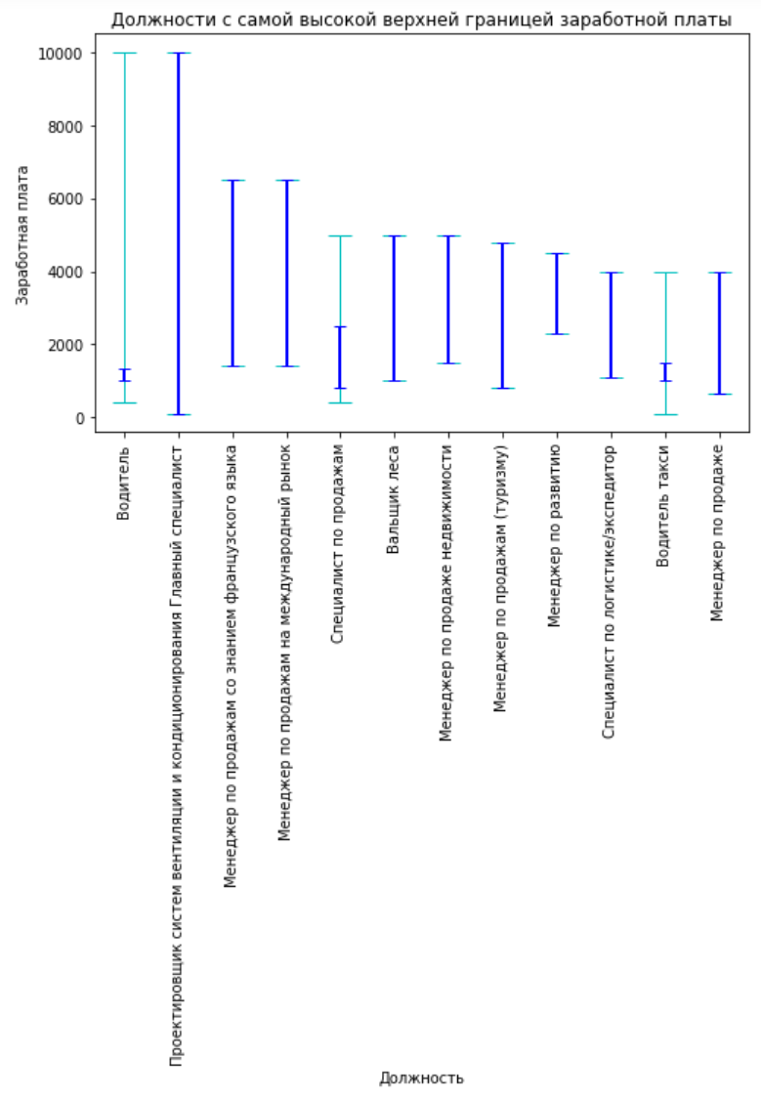

**Рисунок 12 – Зависимость абсолютных и медианных границ предлагаемой заработной платы от предлагаемой должности (топ 12)**

Интересно видеть, что должности с самой высокой возможной заработной платой также имеют очень низкую нижнюю границу. Заработная плата вакансии "Проектировщик систем вентиляции и кондиционирования Главный специалист" может варьироваться от 100 до 10000 Br, т.е. верхняя граница отличается от нижней в 100 раз. Похожая ситуация и у вакансии "Водитель". Вакансиями с высокой не только верхней, но и нижней границей заработной платы являются вакансии менеджеров, например "Менеджер по продажам со знанием французского языка". Стоит отметить, что среди должностей с самой высокой верхней границей заработной платы много менеджеров. Также заметим, что вакансии водителей имеют несравнимо меньшие медианные границы заработной платы.

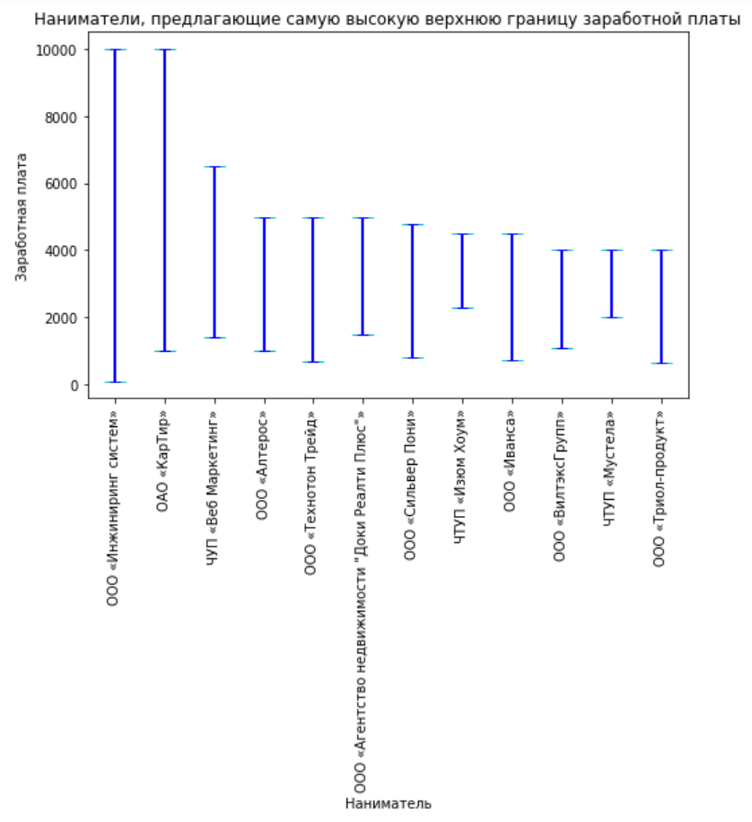

**Рисунок 13 – Зависимость абсолютных и медианных границ предлагаемой заработной платы от нанимателя (топ 12)**

ООО "Инжиниринг систем" ищет того самого "Проектировщик систем вентиляции и кондиционирования Главный специалист" с заработной платой до 10000 Br, а ОАО "КарТир" – того самого водителя с аналогичной верхней границей заработной платы. ЧУП "Веб Маркетинг" ищет менеджеров: "Менеджер по продажам со знанием французского языка", "Менеджер по продажам на международный рынок".

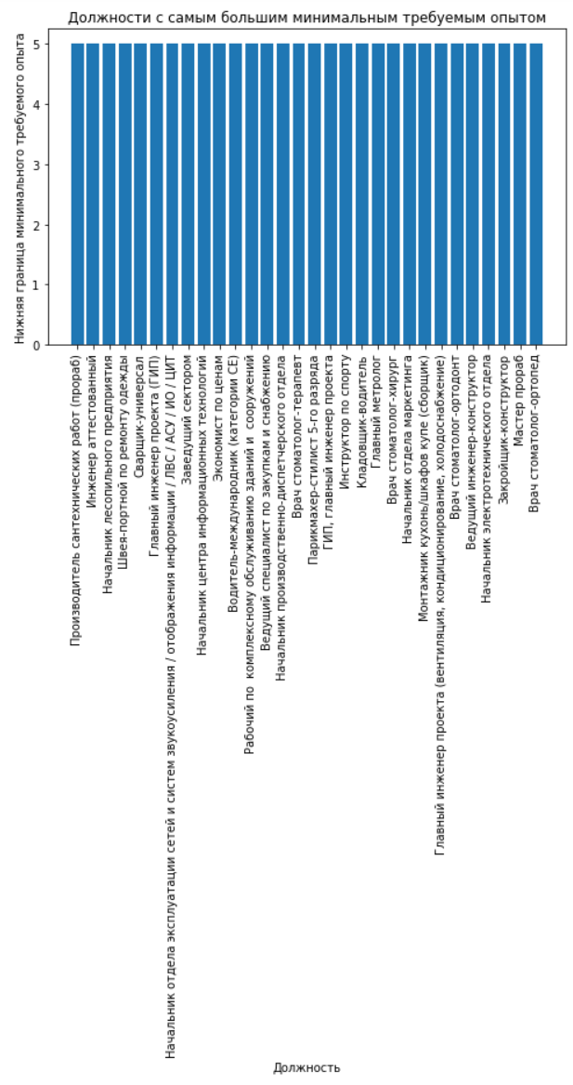

**Рисунок 14 – Зависимость минимального требуемого опыта от предлагаемой должности (топ 30)**

Наибольший минимальный требуемый опыт составляет 5 лет. Среди вакансий, требующих такой опыт, много начальников, ведущих специалистов и, что интересно, врачей-стоматологов. Медианная минимальная заработная плата для вакансий, требующих такой опыт, составляет 1000 Br.

Посчитанные абсолютные границы предлагаемой заработной платы: от 7 до 10000 Br.

Посчитанные медианные границы предлагаемой заработной платы: от 800 до 1000 Br.

Медианная зарплата по Беларуси за май 2019-го года составила 802,7 рубля, что соответствует посчитанным медианным границам. Полагаю, людям значительно чаще платят ближе к минимальной границе предлагаемой заработной платы. Высокие верхние границы заработной платы могут использоваться для привлечения внимание.

Выводы

Результат выполнения лабораторной работы: при помощи языка программирования Python и фреймворка Scrapy выгружены данные о вакансиях с сайта <https://rdw.by/vakansii>, при помощи стандартной библиотеки языка программирования Python и библиотеки matplotlib выполнены обработка и анализ выгруженных данных, построены графики. Поставленная задача выполнена полностью.

В рамках анализа данных о вакансиях было изучено распределение вакансий по требуемому образованию, городам, категориям, предлагаемым должностям, нанимателям, дате размещения, исследован требуемый для вакансии опыт, а также размер предлагаемой заработной платы. Посчитанный медианный уровень предлагаемой в вакансиях заработной платы соответствует официальной статистике, предоставляемой Национальным статистическим комитетом Беларуси. При этом сделан вывод, что людям значительно чаще платят ближе к минимальной границе предлагаемой заработной платы.

Приобретенные в рамках выполнения лабораторной работы навыки:

1. Научился выполнять выгрузку данных с сайтов с использованием языка программирования Python и фреймворка Scrapy.
2. Развил навыки работы с библиотекой matplotlib, используемой для построения графиков.
3. Развил навыки работы с языком программирования Python. В процессе выполнения лабораторной работы использовалось большое число модулей стандартной библиотеки: re (регулярные выражения), os (функционал ОС), logging (логирование), io (работа с файлами), json (обработка json), collections (структуры данных), datetime (работа с датой и временем).